Водорастворимые pH- и термочувствительные полиимидные щетки с боковыми цепями поли(N,N-диметиламино-2-этилметакрилата)
Сасина А.С., Иванов И.В.
аспирант
Федеральное государственное бюджетное учреждение науки
Институт высокомолекулярных соединений Российской академии наук
Санкт-Петербург, Большой пр. В.О. 31
E–mail: sasinaas@yandex.ru

В настоящее время пристальное внимание исследователей привлекают "умные" полимеры, для которых характерен нелинейный отклик на небольшие изменения внешней среды, например, температуры, pH, ионной силы раствора и т.д.
Новые синтетические подходы позволяют контролируемо получать полимеры сложной архитектурой, в том числе молекулярные щетки. Их физико-химические свойства можно тонко регулировать, варьируя плотность прививки и длину боковых цепей. Эта особенность используется при синтезе рН- и термочувствительных молекулярных щеток. Синтезированные в работе полиимидные щетки с боковыми цепями поли(N,N-диметиламино-2-этилметакрилата) проявляют pH- и термочувствительность, а также являются стабилизирующими и восстанавливающими агентами.
Для получения целевых водорастворимых полиимидных щеток с боковыми цепями ПДМАЭМA были использованы методики normal ATRP (контролируемая радикальная полимеризация с переносом атома) и AGET ATRP (ATRP с использованием активаторов, генерируемых одноэлектронным переносом), основанные на разных механизмах инициирования. Чтобы подобрать условия прохождения процесса, мы варьировали: структуру инициатора, растворитель, лиганд, концентрацию мономера в реакционной смеси, мольное соотношение инициатор:мономер, а также время и температуру синтеза.
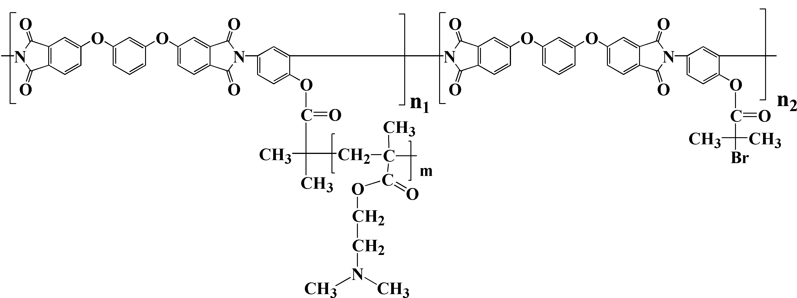
Показано, что наиболее предпочтительной методикой для получения привитых сополимеров является AGET ATRP в среде неполярного диоксана при использовании в качестве восстановителя Sn(EH)₂.
Для выделения боковых цепей проведена кватернизация привитых сополимеров под действием метилиодида с последующим щелочным гидролизом, приводящим к деструкции основной ПИ цепи и полимераналогичному превращению ПДМАЭМA в полиметакриловую кислоту (ПМАК). Химическая структура полученных сополиимидов и выделенных из них боковых цепей ПМАК подтверждена методами ИК-, ЯМР-, и УФ-спектроскопии. Молекулярно-массовые характеристики полученных щеток и выделенных из них боковых цепей изучены методом ГПХ, а также методами статического, динамического светорассеяния и седиментационно-диффузионного анализа.
Полученные ПИ щетки использованы для получения стабильных водных дисперсий наночастиц (~10 нм) серебра.
Работа выполнена при поддержке гранта РНФ 14-13-00200.

